DOULEUR ABDOMINALE (DA) CHEZ L'ENFANT

INTÉRÊTS :
- Motif de consultation fréquente en pédiatrie
- Urgences chirurgicales à ne pas rater
- Examen clinique rigoureux

OBJECTIFS :
- Diagnostiquer une douleur abdominale
- Identifier les situations d'urgence
- Citer les principales étiologies chez l'enfant

GÉNÉRALITÉS
- Définition de la douleur
  - Selon l'international Association for the Study of Pain (IASP-1998), la douleur est une "expérience désagréable émotionnelle et sensorielle associée à un dommage tissulaire présent ou potentiel ou décrite par le patient en de tels termes".
- Nourrisson (moins de 2 ans)
  - Douleur : non spécifique
  - Accès de pleurs inconsolables, cris incessants, mouvements de jambes(mitsipatsipaka) , tortillement (miolankolana), refus de téter, refus de boire
- Enfant
  - Enfant capable d'exprimer sa douleur
  - Topographie vague, souvent périombilical (na dia eo amin'ny fe àry no marary dia eo foana no tondroiny)
- Toujours évaluer l'intensité de la douleur
  - Pli du front, yeux, ouverture de la bouche : échelle de douleur du nouveau-né
  - Échelle de visage : Bière, von Bayer : montre-moi le visage qui a mal comme toi
- 2 types :
  - DA aiguë : 3 jours
  - DA récurrentes : ( 3x en 3 mois)
- Etiologies :
  - Digestives (de la bouche à l'anus)
  - Extra-digestives
- 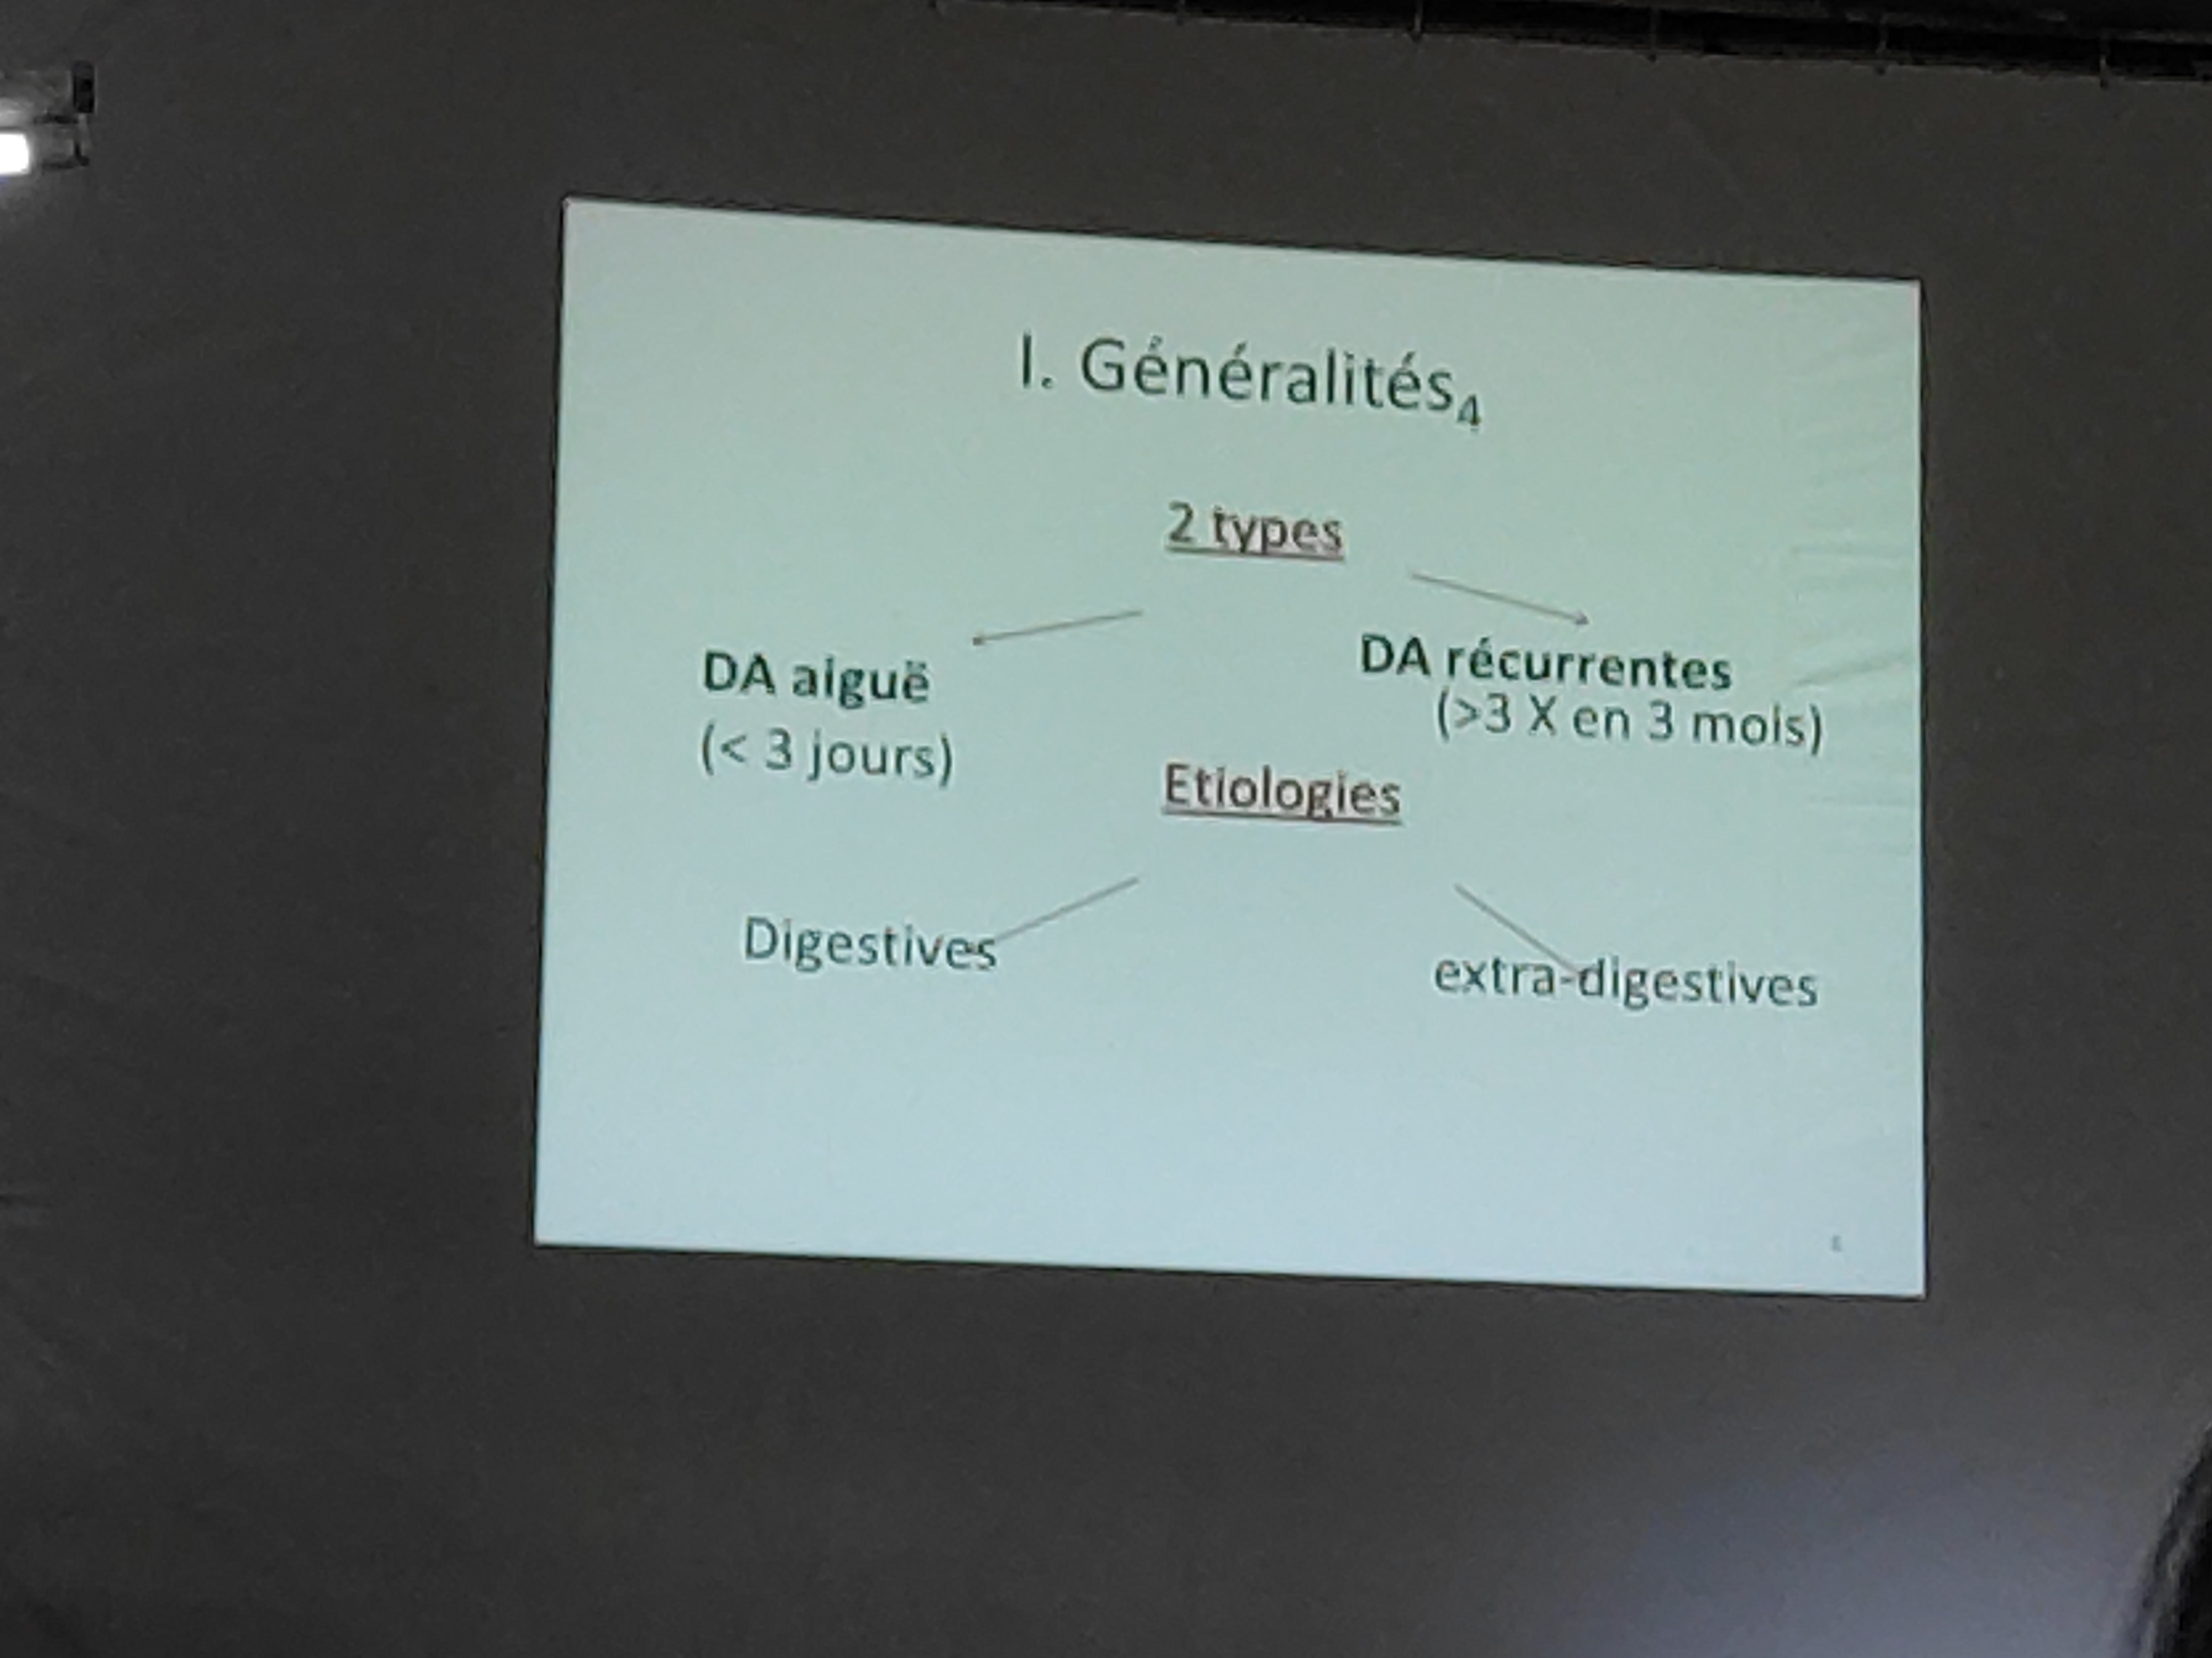

CLINIQUE
- Interrogatoire et examen
- Identifier les signes d'urgence
- Assurer les gestes d'urgence

Interrogatoire et examen : interrogatoire mère et/ou enfant

Caractères de la douleur
  - Nourrisson : pleur inhabituel à caractériser
  - Grand enfant : siège, intensité, irradiation, facteurs aggravants ou soulageant, rythme dans la journée ou semaine, mois, lien avec : selles/repas/menstruation

Signes accompagnateurs : certains sont à rechercher systématiquement
  - Fièvre +++
  - Refus de boire, régurgitation, vomissement
  - Eruption cutanée
  - Malaises (perte de connaissance lors de la crise de douleur), etc...

TOUJOURS CARACTÉRISER LA DOULEUR :
  - Enfant déshabillé, décubitus dorsal, jambes demi fléchies

 | Origine organique (Atteinte d'un organe : urgence) | Origine fonctionnelle (Dysfonctionnement : nausée, etc.)
LOCALISATION | Précise | Périombilicale
IRRADIATION | Oui | Non
RYTHME | Continu | Sporadique
HORAIRE | Diurne et nocturne | Diurne
ALTÉRATION DE L'ÉTAT GÉNÉRAL | Souvent | Non
EXAMEN ABDOMINAL | Anormal | Normal
SIGNES ASSOCIÉS | Souvent | Non

Identifier les situations d'urgence

Signes de gravité
  - AEG, faciès toxique
  - Choc (TRC 3s (nourrisson : appuyer sur le front pendant 3 secondes ; la couleur rouge doit revenir en 3s : bonne circulation périphérique ; sinon : défaillance circulatoire), Tachycardie, marbrure, extrémités froides)
  - Vomissement bilieux (de couleur verte)
  - Douleur continue, nocturne (une douleur qui survient et réveille la nuit EST TOUJOURS ORGANIQUE)
  - Localisation fixe et non péri-ombilicale
  - Défense (Ventre tendu + pleur à la palpation), contracture ou masse palpable

Signes d'urgence chirurgicale
  - Douleur continue réveillant l'enfant la nuit, localisée
  - Signes abdominaux
    - Météorisme, cicatrice abdominale d'intervention antérieure
    - Ondes péristaltiques (péristaltisme intestinale qui essaie de forcer sur un obstacle : douloureux ++)
    - Défense, boudin d'invagination, olive pylorique
    - Hernie tuméfiée, bourse inflammatoire
  - Vomissement bilieux (syndrome occlusif)
  - Hémorragie digestive extériorisée

Signes d'urgence médicale
  - AEG
  - Signes de déshydratation sévère
  - Syndrome polyuro-polydipsique
  - Signes de sepsis sévère :
    - Trouble hémodynamique (état de choc)
    - Trouble de la conscience (méningite, encéphalite, neuropaludisme, etc.)

Assurer les gestes d'urgence
  - HOSPITALISATION
  - Traitement symptomatique
    - Antalgique par voie veineuse (IV) (Dès que quelqu'un a mal, soulagez sa douleur systématiquement)
    - Si vomissements +++ :
      - Réhydratation IV, remplissage vasculaire
  - Préparer une intervention chirurgicale si signes d'urgences chirurgicales
    - À jeun
    - Avoir l'autorisation parentale
    - Appel anesthésiste et chirurgien
    - Bilan préopératoire (Groupage, hémostase)

ORIENTATION DIAGNOSTIQUE

Enquête étiologique

Enquête clinique

Anamnèse
    - Caractéristiques de la douleur
      - Début, type de la douleur, intensité, topographie, facteur aggravant, calmant, évolution +/- sous traitement
    - Contexte de survenu
      - Age, antécédent, facteurs déclenchants, prise de médicaments
    - Signes associés
      - Fièvre, signes digestifs (soir, vomissement, diarrhée, anorexie...)
      - ORL, pulmonaire, urinaire, céphalée, éruption cutanée
    - Examen abdominal : TOUJOURS ENFANT COMPLÈTEMENT DÉSHABILLÉ
      - Chercher le maximum de précision possible
        - Ballonnement abdominal, respiration abdominale
        - Douleur provoquée (Mc Burney), défense, contracture
        - Orifice herniaire
      - Recherche d'un foyer infectieux extra digestif
        - ORL : tympans, amygdales (toujours, à chaque fin d'examen)
        - Pulmonaire : auscultation, syndrome de condensation
        - Cutanée : ictère, purpura des membres inférieurs (très fréquent, tâches bleues, hémorragie sous cutanée)
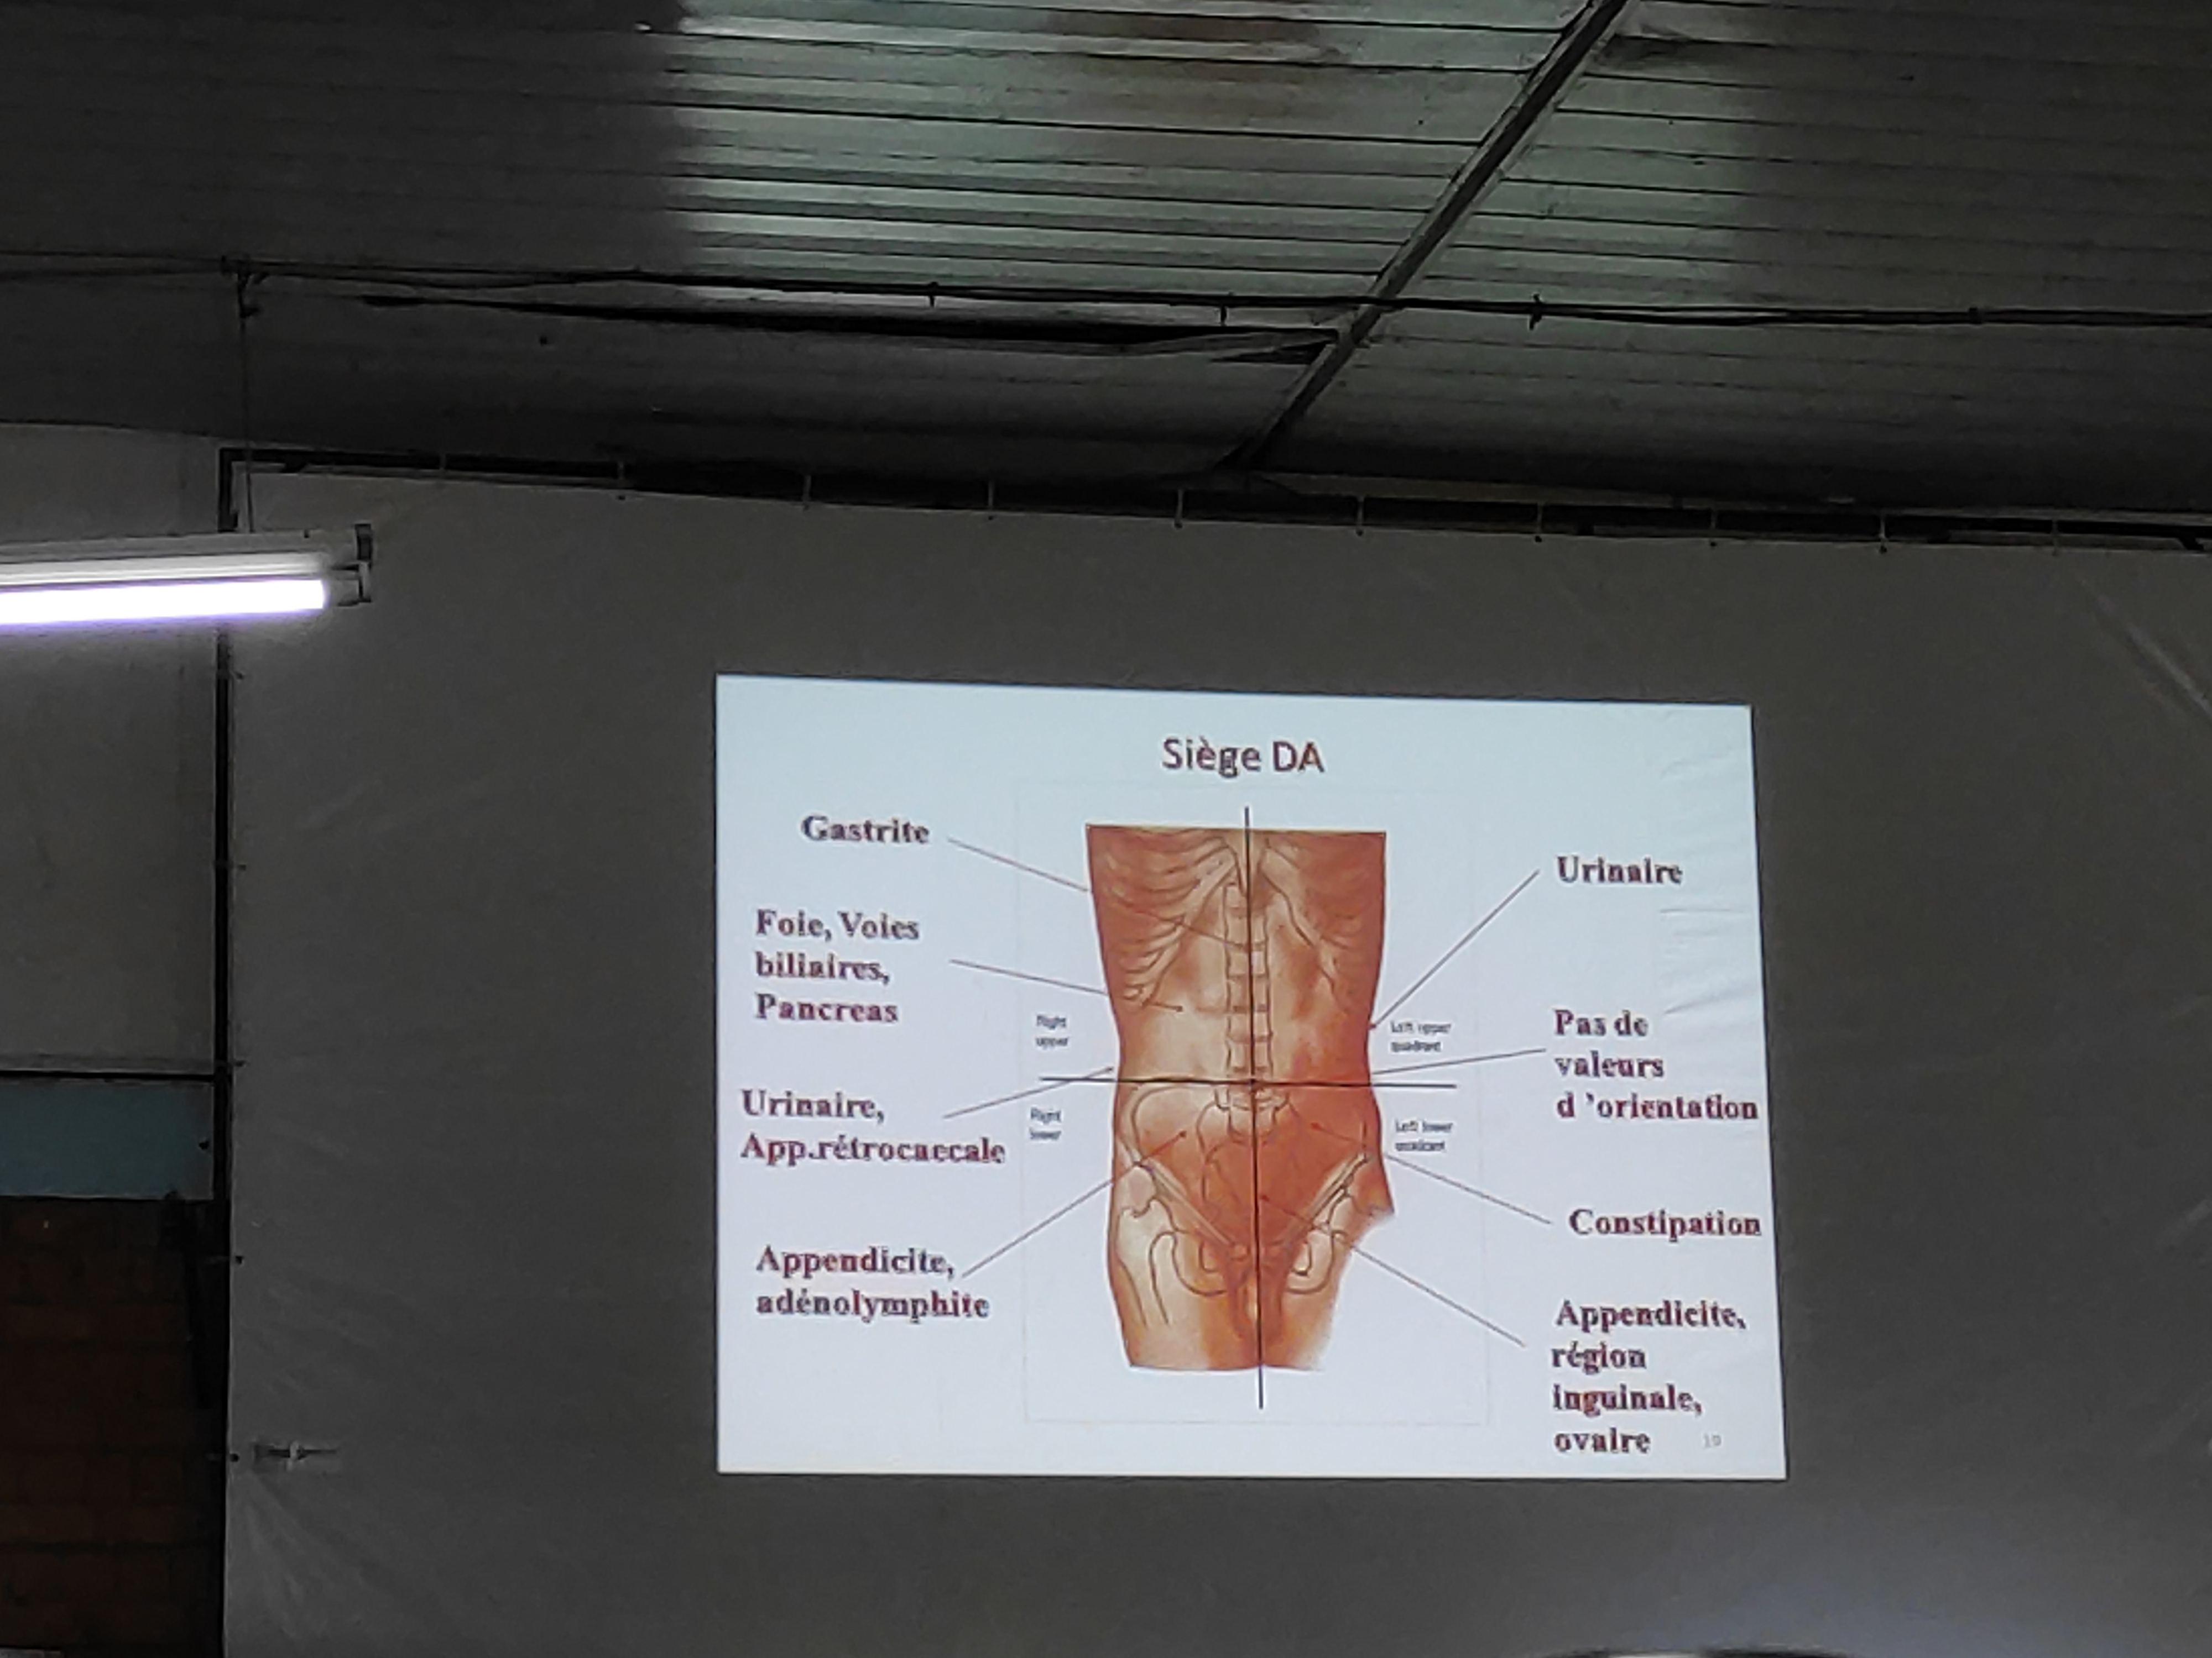
    - Péri-ombilicale : pas de valeur d'orientation

Enquête paraclinique : examens complémentaires orientés par la clinique

Examens biologiques :
    - Signes fonctionnels urinaires :
      - BU, ECBU
    - Fièvre et/ou défense : NFS, CRP

Examen d'imagerie
    - Échographie abdominale si suspicion de :
      - APPENDICITE
      - INVAGINATION INTESTINALE AIGUË
      - COLIQUE NÉPHRÉTIQUE
    - Radiographie de l'ASP
      - Si vomissement bilieux, syndrome occlusif
    - Radiographie du thorax si Polypnée fébrile

ÉTIOLOGIES

Douleur abdominale aiguë
DA aiguë fébrile | DA apyrétique
- Appendicite  - Pyélonéphrite  - Pneumonie  - Virose  - Gastroentérite  - Adénolymphite | - Invagination intestinale aiguë du nourrisson (IIAN)  - Torsion du cordon spermatique  - Torsion d'annexe  - Hernie étranglée  - Volvulus sur bride

APPENDICITE
- Appendicite aiguë typique
  - Température 37°8-38°, enfant fatigué
  - Douleur FID à début brutal, vomissements
  - Défense de la FID, psoïtis (boiterie car l'appendicite irrite le psoas, plus douleur à la mobilisation de la jambe)
  - Biologie : hyperleucocytose et CRP
  - ASP : +/- coprolithe

Invagination intestinale »
- Nourrisson de 2 mois à 2 ans
- Douleurs paroxystiques par crise
  - Avec accès de pâleur, incalmable, cédant spontanément (cyclique, tous les 10minutes)
- Refus de téter, vomit
- Rectorragie "gelée de gossaille" : comme confiture de fraise
- +/- masse HCD = boudin d'invagination
  - Diagnostic de certitude : échographie abdominale

Torsion du cordon spermatique
Bourse très inflammatoire : rouge, volumineux

Torsion d'annexe
- Annexe "alourdie" par une tumeur (kyste ovarien)
- Douleur brutale, intense, pelvienne
- Vomissements+++
  - Diagnostic : Echographie abdomino-pelvienne

CAUSES MÉDICALES
- Gastroentérite
- Pneumonie
  - DA + Fièvre, polypnée ++, signes en foyer (condensation pulmonaire)
- Infection urinaire
  - DA + Fièvre + syndrome urinaire (dysurie, pollakiurie, oligurie)
- Purpura rhumatoïde
  - DA + purpura vasculaire au niveau des jambes

Douleur abdominale récurrente
Nourrisson | Grand enfant / adolescent
- Colique (immaturité intestin)  - RGO  - Allergie aux Protéines de Lait de Vache | - Constipation (mauvais diet)  - Syndrome du côlon irritable  - Psychogène (somatisation)  - MICI

Constipation
- Pas besoin d'ASP pour le Diagnostic : Rectorragie, douleur à l'émission des selles, efforts de poussées + douleurs
- Seules prescriptions valables
  - Suspicion d'abdomen chirurgical
  - Corps étranger
  - Distension abdominale
    - Attention elle peut cacher une maladie grave

PRISE EN CHARGE
- Signe de gravité, doute diagnostic : bilan +/- hospitalisation
- DA récurrente ; pas d'organicité : Rassurer +++, toujours bien examiner

CONCLUSION
- Examen clinique minutieux
- DA aiguës : Causes chirurgicales : à éliminer
- DA récurrente : prise en charge au long cours +/- multidisciplinaire : interne, pédiatre, gastroentérologue, psychologue, nutritionniste

